**Samba**

* Testa mönstret på ditt barn, mönstret är ca stl M
* Lägg ut mönstret enligt bilden, på enkelt tyg, klipp ut. Klipp även ut fodret (svart).

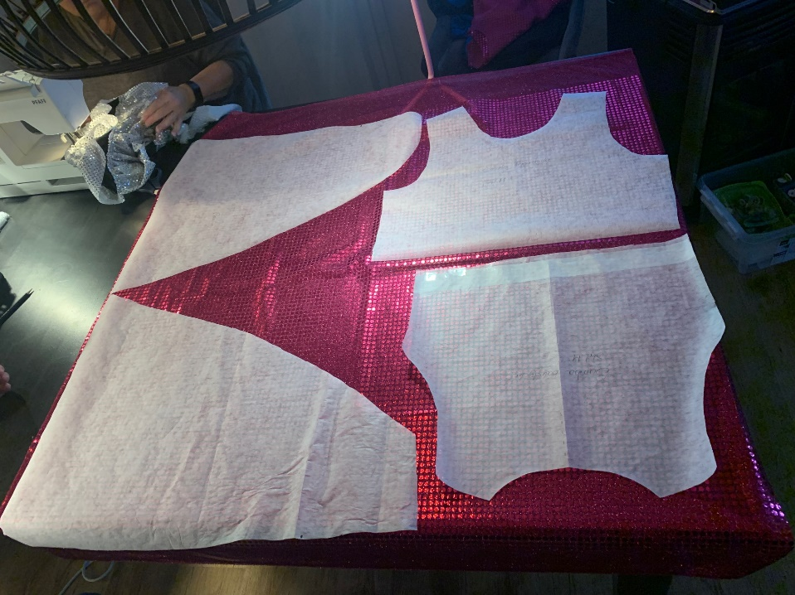

* Zig-zacka ihop paljetttyget och fodret
* Sy ihop toppen, sy eventuellt insnitt vid byst vid behov.
* Sy i ett smalt gummiband i toppens nederkant så den inte glipar.

Volanger till kjolen:

* Klipp 2 stycken 20cm breda remsor av varje färg på hela längden på tyget (ca 140cm)
* Vik tygbitarna på mitten och sy med rynksöm.

Volang till armar:

* Klipp 1 styck 20 cm bred remsa i varje färg på hela längden på tyget (ca 140cm). Dela bitarna på halva längden. Vik på mitten och sy med rynksöm.
* Nåla fast i resårband (mät på ditt barns arm). Sy ihop resårband och volanger.

Kjol:

* Sy sömmen mitt bak
* Lägg kjolen omlott ca 20 cm mitt fram.
* Sy ihop ett 3,5cm brett resårband efter ditt barns midja. Lägg kant i kant med kjolens överkant och sy fast resåren och zig-zacka kanten.
* Sy rynksöm och sy fast båda volangerna den rosa volangen underst kant i kant på kjolen. Den orange volangen 2 cm ovanför den rosa.
* Se ”cuban pete” kjolen där volangen inte går hela vägen upp där kjolen går omlott. Denna ska sys på samma sätt.

Sy ett ”choker” halsband som är 4 paljetter brett. Fäst 3 runda paljetter mitt fram. Kardborre bak